臺北市私立靜修高中防災教育主題(大同分局民防組防災演練)活動成果
學校  名稱 | 靜修  高中 | 日期  時間 | 112 年 4 月 26日  上午0730-0810時 |  | 活動對象  參與人數 | 353
活動  主題 | 111 學年度第 2 學期防災教育(大同分局民防組防災演練)宣導 |  |  |  | 主持人 | 潘秋安主任
活動內容  摘要 | 111 學年度第 2學期防災教育(大同分局民防組防災演練)宣導
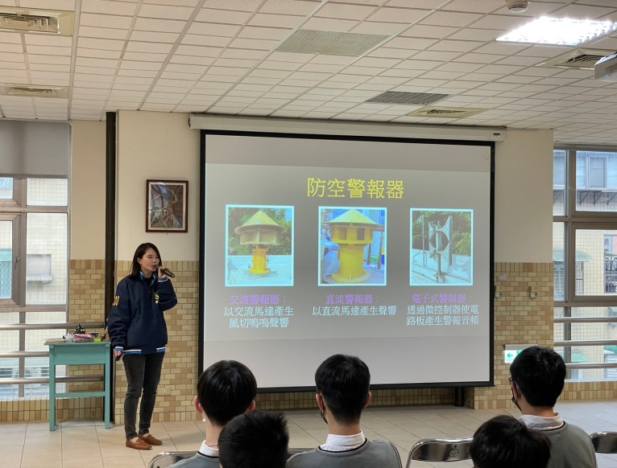 |  |  |  | 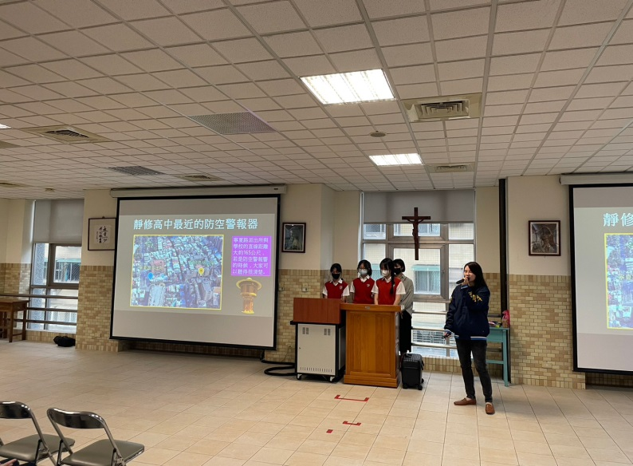
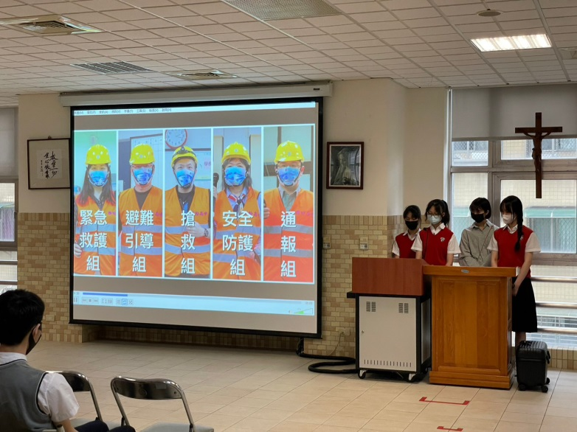 |  |  |  | 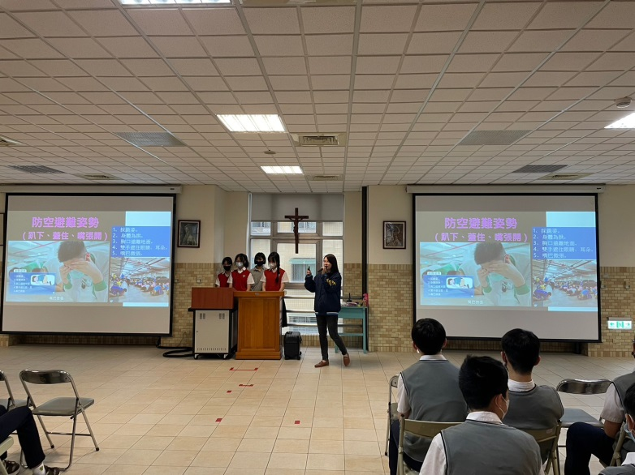
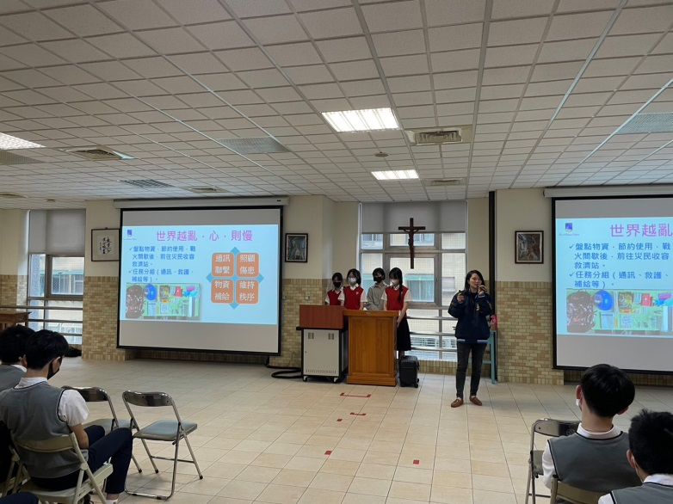 |  |  |  | 